**TUGAS-2 STRUKTUR DATA**

Instruksi:

a. Kerjakan satu persatu soal berikut ini, diatas kertas double folio bergaris.

b. Semua jawaban program atau ADT ditulis tangan

c. Bukti test/percobaan di-copy dari edior Python berserta hasilnya.

d. WAKTU: harus dikumpulkan paling lambat pada pertemuan ke-15.

SOAL:

1. Pelajari kembali implementasi dari struktur data untaian ganda, “my_DList.py”. Tambahkan sebuah fungsi ADT, beri nama “print_Back()”, fungsi-nya adalah menampilkan isi untaian ganda mulai dari belakang (self.tail) hingga ke depan (self.head).

Source code:

def print_Back(self):

current = self.tail

while current is not None:

print(current.data, end=" <=> ")

current = current.back

print("None")

def main():

dll = DoublyLinkedList()

dll.add_first(1)

dll.add_last(2)

dll.add_last(3)

dll.add_last(4)

dll.print_list()

dll.print_Back()

main()

Hasil No. 1:

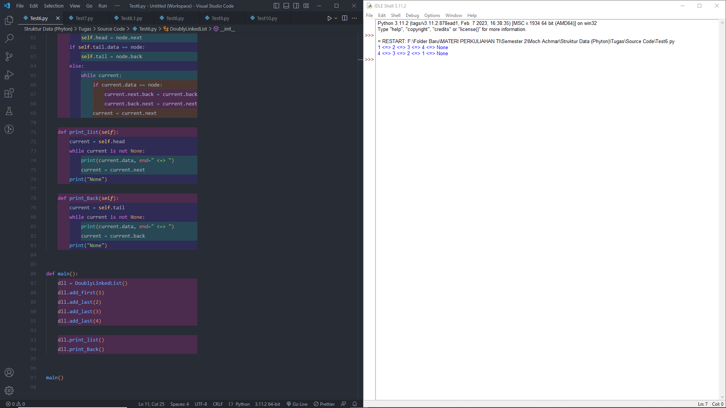

2. a. Jelaskan bagaimana sebuah untaian tunggal dapat digunakan sebagai antrian (queue).

Jawab:

Satu utas dapat digunakan sebagai antrian dengan menggunakan teknik yang disebut **pola produsen-konsumen** . Dalam pola ini, satu utas (produsen) menambahkan item ke antrean, dan utas lainnya (konsumen) menghapus item dari antrean. Thread produsen dan konsumen dapat berjalan secara bersamaan, tetapi mereka harus mengoordinasikan akses mereka ke antrean untuk menghindari kondisi balapan.

Untuk menerapkan pola produsen-konsumen menggunakan satu utas, kita dapat menggunakan struktur data sederhana yang disebut **buffer melingkar** . Buffer melingkar adalah array ukuran tetap yang digunakan untuk menyimpan item data. Utas produsen menambahkan item ke buffer melingkar, dan utas konsumen menghapus item dari buffer melingkar. Thread produsen dan konsumen harus mengoordinasikan akses mereka ke buffer melingkar dengan menggunakan kunci atau semaphore.

b. Melalui implementasi “my_Untaian.py”, buat sebuah program test, yang membentuk antrian dari minimal 10 data. Tampilkan isi antrian, kemudian lakukan pelayanan sebanyak 3 kali, dan tampilkan isi antrian setelah pelayanan.

Source code:

queue = Untaian()

for i in range(1, 11):

queue.delete_at_tail(i)

print("Isi antrian sebelum pelayanan:")

queue.traverse()

for _ in range(3):

served_data = queue.delete_at_head()

print("Melayani data:", served_data)

print("Isi antrian setelah pelayanan:")

queue.traverse()

Hasil No. 2 Bagian B:

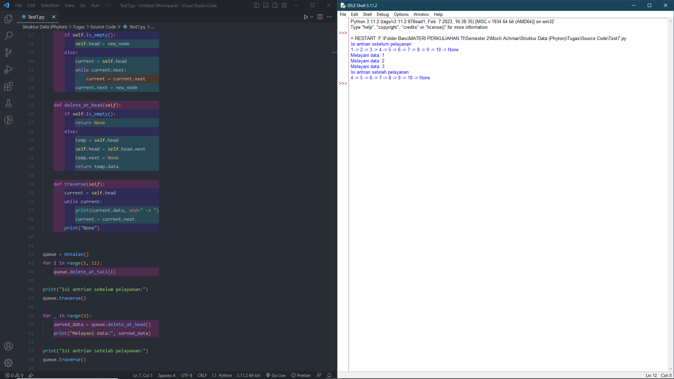

3. a. Jelaskan bagaimana cara menyisipkan sebuah Node baru diantara dua Node yang sudah ada dalam sebuah antrian melingkar.

Jawab:

Untuk menyisipkan simpul baru di antara dua simpul yang ada dalam antrean melingkar, Anda dapat mengikuti langkah-langkah berikut:

1. Buat node baru dan inisialisasi datanya dan pointer berikutnya.
2. Temukan dua simpul di mana Anda ingin menyisipkan simpul baru.
3. Tetapkan pointer berikutnya dari node baru ke pointer berikutnya dari node kedua.
4. Tetapkan pointer berikutnya dari node pertama ke node baru.
5. Tetapkan pointer berikutnya dari node baru ke node kedua.

b. Buat sebuah ADT tambahan pada implementasi untaian melingkar “my_Circular_LL.py”, yang fungsi-nya menempatkan Node secara berurutan (sorted) ke dalam untaian melingkar.

Source code:

def add_node(self, data):

new_node = Node(data)

if self.head is None:

self.head = new_node

self.tail = new_node

else:

self.tail.next = new_node

self.tail = new_node

self.tail.next = self.head

def print_list(self):

current_node = self.head

if current_node is None:

print("Circular Linked List is empty.")

else:

while True:

print(current_node.data)

current_node = current_node.next

if current_node == self.head:

break

def delete_node(self, list, data):

if list.head is None:

return

current_node = list.head

previous_node = None

while current_node is not None:

if current_node.data == data:

if previous_node is None:

list.head = current_node.next

else:

previous_node.next = current_node.next

if current_node == list.tail:

list.tail = previous_node

break

previous_node = current_node

current_node = current_node.next

def insert_node_sorted(self, data):

new_node = Node(data)

if self.head is None:

self.head = new_node

self.tail = new_node

new_node.next = self.head

elif data <= self.head.data:

new_node.next = self.head

self.head = new_node

self.tail.next = self.head

elif data >= self.tail.data:

self.tail.next = new_node

self.tail = new_node

self.tail.next = self.head

else:

current_node = self.head

while current_node.next.data < data:

current_node = current_node.next

new_node.next = current_node.next

current_node.next = new_node

if __name__ == "__main__":

my_list = CircularLinkedList()

print("add 3 nodes")

my_list.add_node(1)

my_list.add_node(2)

my_list.add_node(3)

print("Insert a node in the middle")

my_list.insert_node_in_middle(my_list, 2, 4)

my_list.print_list()

print("Insert a node in sorted order")

my_list.insert_node_sorted(0)

my_list.insert_node_sorted(5)

my_list.print_list()

print("delete node 2")

my_list.delete_node(my_list, 2)

my_list.print_list()

Hasil No. 3 Bagian B:

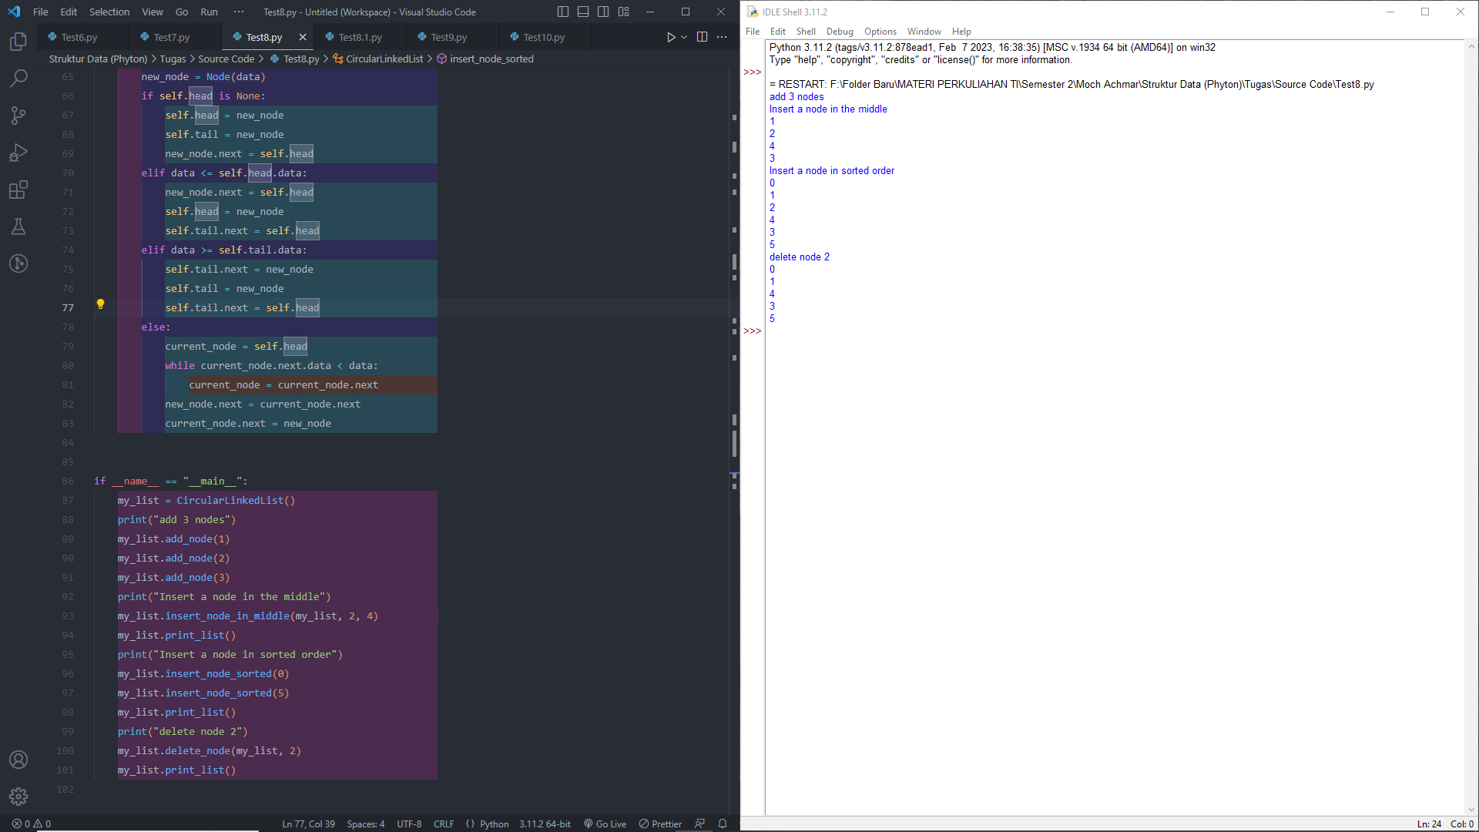

c. Buat sebuah program uji / test dengan memasukkan Node secara tidak ber-urutan, kemudian ketika di-tampilkan (print_list()) isi Node sudah ber-urutan. (contoh masukkan digit dari nomer mahaiswa anda, kemudian print hasilnya.

Source code:

class Node:

def __init__(self, data):

self.data = data

self.next = None

class LinkedList:

def __init__(self):

self.head = None

def insert(self, data):

new_node = Node(data)

if self.head is None:

self.head = new_node

else:

current = self.head

while current.next:

current = current.next

current.next = new_node

def print_list(self):

current = self.head

while current:

print(current.data, end=" ")

current = current.next

print()

def sort_list(self):

if self.head is None:

return

sorted_list = None

current = self.head

while current:

next_node = current.next

sorted_list = self.sorted_insert(sorted_list, current)

current = next_node

self.head = sorted_list

def sorted_insert(self, sorted_list, new_node):

if sorted_list is None or sorted_list.data >= new_node.data:

new_node.next = sorted_list

sorted_list = new_node

else:

current = sorted_list

while current.next and current.next.data < new_node.data:

current = current.next

new_node.next = current.next

current.next = new_node

return sorted_list

linked_list = LinkedList()

input_string = input("Masukkan angka: ")

numbers = [int(digit) for digit in input_string if digit.isdigit()]

for num in numbers:

linked_list.insert(num)

print("Linked List sebelum diurutkan:")

linked_list.print_list()

linked_list.sort_list()

print("Linked List setelah diurutkan:")

linked_list.print_list()

Hasil No. 3 Bagian C:

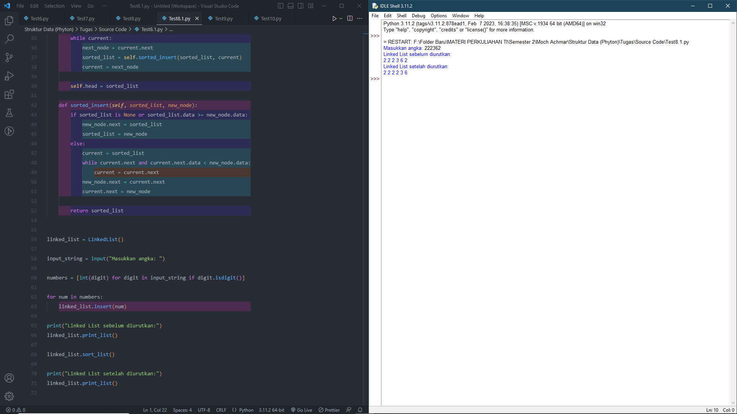

4. Pelajari kembali implementasi pohon biner “BTNode.py”, kemuadian masukkan setiap huruf yang ada dalam kata berikut:

a. KADABRA, gambarkan hasil pohon binermya. dan telusuri pohon ini, (pre, in, post) order

b. MINAKJINGGO, gambarkan hasil pohon binernya, dan telusuri pohon ini (pre, in, post) order

Source code:

def pre_order(self):

sys.stdout.write("%s -> " % self.data)

if self.left:

self.left.pre_order()

if self.right:

self.right.pre_order()

def in_order(self):

if self.left:

self.left.in_order()

sys.stdout.write("%s -> " % self.data)

if self.right:

self.right.in_order()

def post_order(self):

if self.left:

self.left.post_order()

if self.right:

self.right.post_order()

sys.stdout.write("%s -> " % self.data)

word1 = "KADABRA"

root1 = BTNode(word1[0])

for i in range(1, len(word1)):

root1.insert(word1[i])

print("Pohon Biner Kata 'KADABRA':")

root1.print_tree()

print("Penelusuran Preorder:")

root1.pre_order()

print("None\n")

print("Penelusuran Inorder:")

root1.in_order()

print("None\n")

print("Penelusuran Postorder:")

root1.post_order()

print("None\n")

word2 = "MINAKJINGGO"

root2 = BTNode(word2[0])

for i in range(1, len(word2)):

root2.insert(word2[i])

print("Pohon Biner Kata 'MINAKJINGGO':")

root2.print_tree()

print("Penelusuran Preorder:")

root2.pre_order()

print("None\n")

print("Penelusuran Inorder:")

root2.in_order()

print("None\n")

print("Penelusuran Postorder:")

root2.post_order()

print("None\n")

Hasil No. 4:

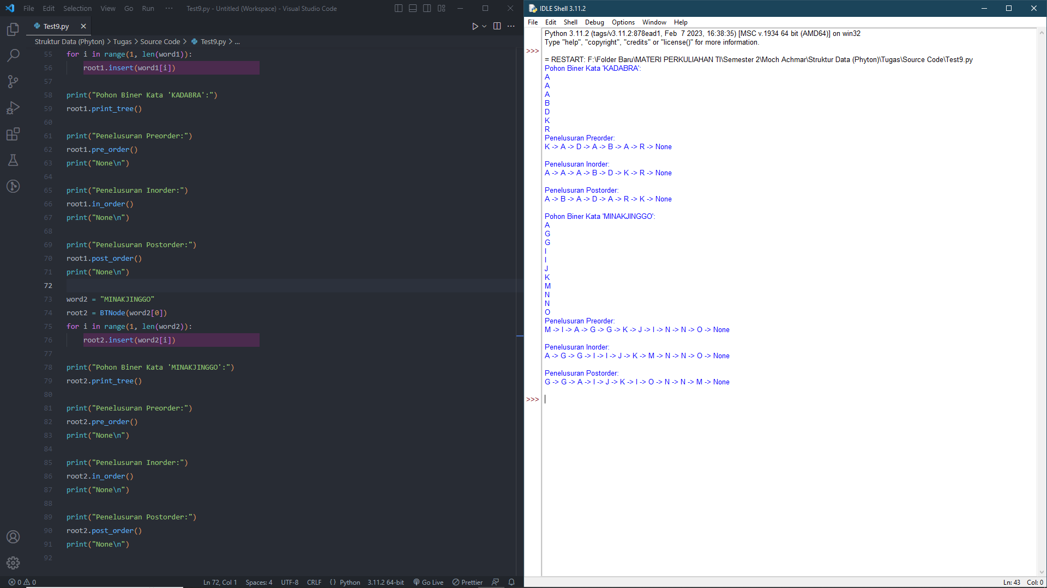

Hasil Pohon Biner A:

Hasil Pohon Biner B:

5. Andaikan sebuah struktur data hashing akan dibentuk melalui “linear probing”, memakai fungsi : posisi = data Mod 11

Gambarkan hasil penempatan data apabila urutan data yang dimasukkan adalah:

13 15 17 19 24 35 47.

Source code:

class LinearProbingHash:

def __init__(self, size):

self.size = size

self.hash_table = [None] * size

def hash_function(self, data):

return data % self.size

def insert(self, data):

hash_value = self.hash_function(data)

if self.hash_table[hash_value] is None:

self.hash_table[hash_value] = data

else:

next_slot = (hash_value + 1) % self.size

while self.hash_table[next_slot] is not None and next_slot != hash_value:

next_slot = (next_slot + 1) % self.size

if self.hash_table[next_slot] is None:

self.hash_table[next_slot] = data

else:

print("Tabel hash penuh. Tidak dapat memasukkan data.")

def display(self):

for index, data in enumerate(self.hash_table):

print(f"Slot {index}: {data}")

hash_table = LinearProbingHash(11)

data_list = [13, 15, 17, 19, 24, 35, 47]

for data in data_list:

hash_table.insert(data)

hash_table.display()

Hasil No. 5:

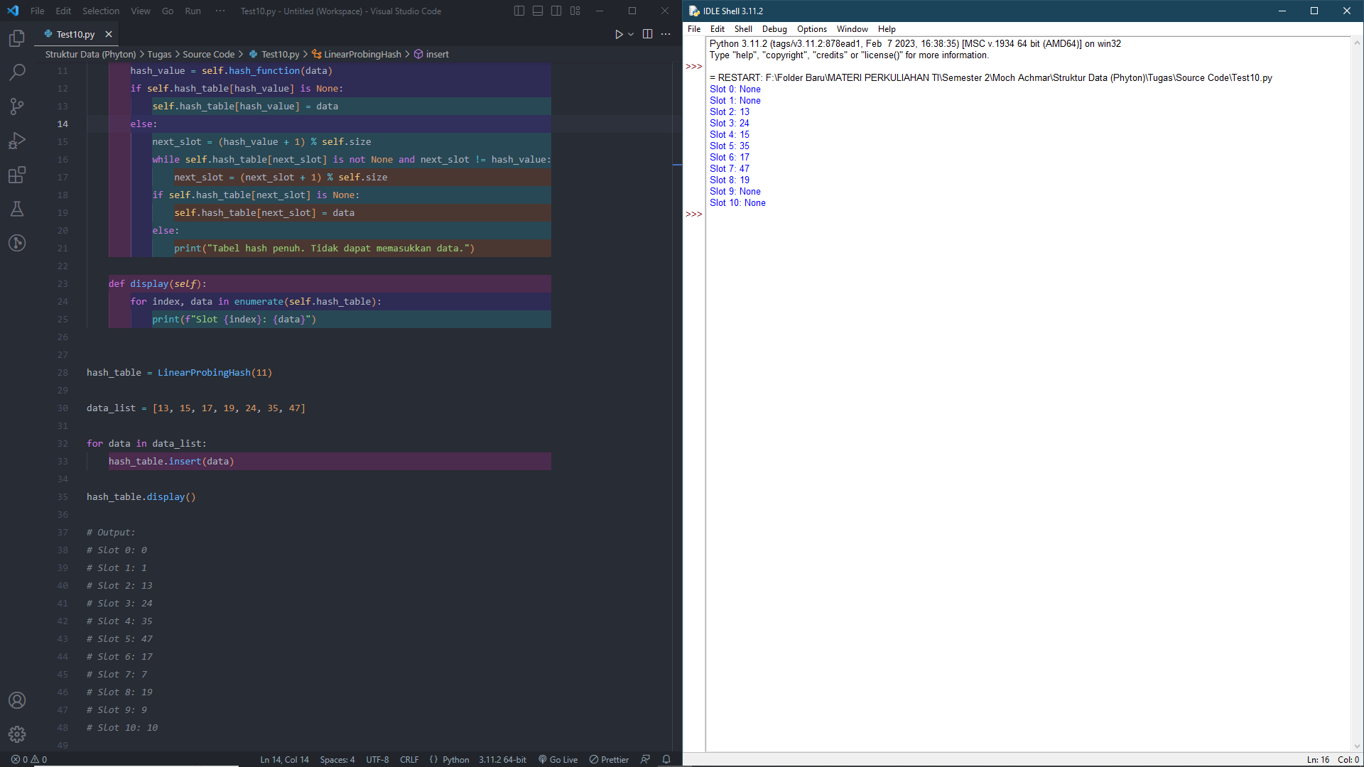

Hasil gambar penempatan data: